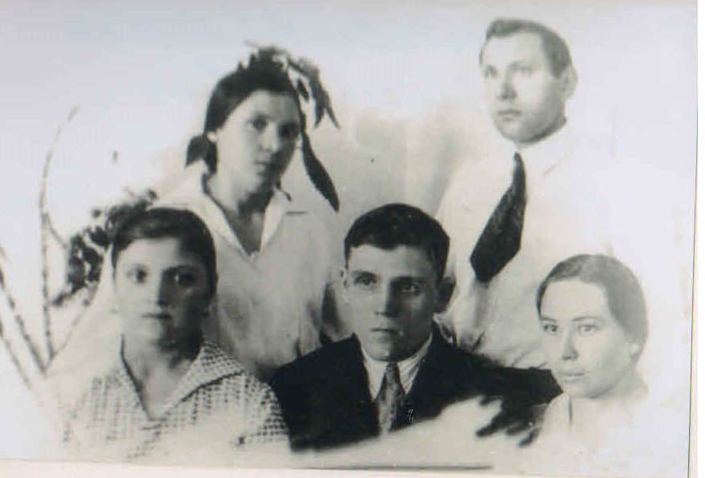
Кардавцев Ефим Иосифович
?-25.09.1943

